Задачи для тренировки:
- По данным электронной таблицы определить значение ячейки С1
 | A | B | C
1 | 5 | =A1*2 | =A1+B2
1) 5 2)10 3) 15 4) 20
- В ячейке B1 записана формула =2*$A1. Какой вид приобретет формула, после того как ячейку B1 скопируют в ячейку C2?
1) =2*$B1 2) =2*$A2 3) =3*$A2 4) =3*$B2Н
- Дана таблица:
 | A | B | C | D | E | F | G
1 |  | ПН | ВТ | СР | ЧТ | ПТ | СБ
2 | Автобус | 10,00р | 14,00р | 14,00р | 14,00р | 10,00р | 8,00р
3 | Троллейбус | 8,00р | 10,00р | 10,00р | 12,00р | 10,00р | 10,00р
4 | Трамвай | 8,00р | 8,00р | 8,00р | 8,00р | 8,00р | 8,00р
5 | Итого:
6 |  |  |  |  | =СРЗНАЧ(B3:G3)
Укажите значение (результат вычисления формулы) ячейки F6. Ответ:___________
- В какой строке будет стоять запись Pentium после проведения сортировки по возрастанию после проведения сортировки по возрастанию с поле Оперативная память?
 | Компьютер | Оперативная память | Винчестер
1 | Pentium | 16 | 2ГБ
2 | 386DX | 4 | 300Мб
3 | 486DX | 8 | 800Мб
4 | Pentium II | 32 | 4Гб
Ответ: ______________
- В ячейке C2 записана формула =$E$3+D2. Какой вид приобретет формула, после того как ячейку C2 скопируют в ячейку B1?
1) =$E$3+C1 2) =$D$3+D2 3) =$E$3+E3 4) =$F$4+D2
- Дан фрагмент электронной таблицы, содержащей информацию о количестве человек, подавших заявление на сдачу экзаменов в выпускных классах. Значение двух ячеек D2 и B3 не видны. По данным таблицы построены две диаграммы (см. рис. 12). Диаграмма 1 – по значениям ячеек диапазона B2:E2, диаграмма 2 – по значениям ячеек диапазона B3:E3.
 | A | B | C | D | E | F
1 |  | химия | физика | биология | история | всего
2 | 11а | 5 | 10 |  | 3 | =B2+C2+D2+E2
3 | 11в |  | 2 | 1 | 9 | =B3+C3+D3+E3
4 |  |  |  |  |  | =F2+F3

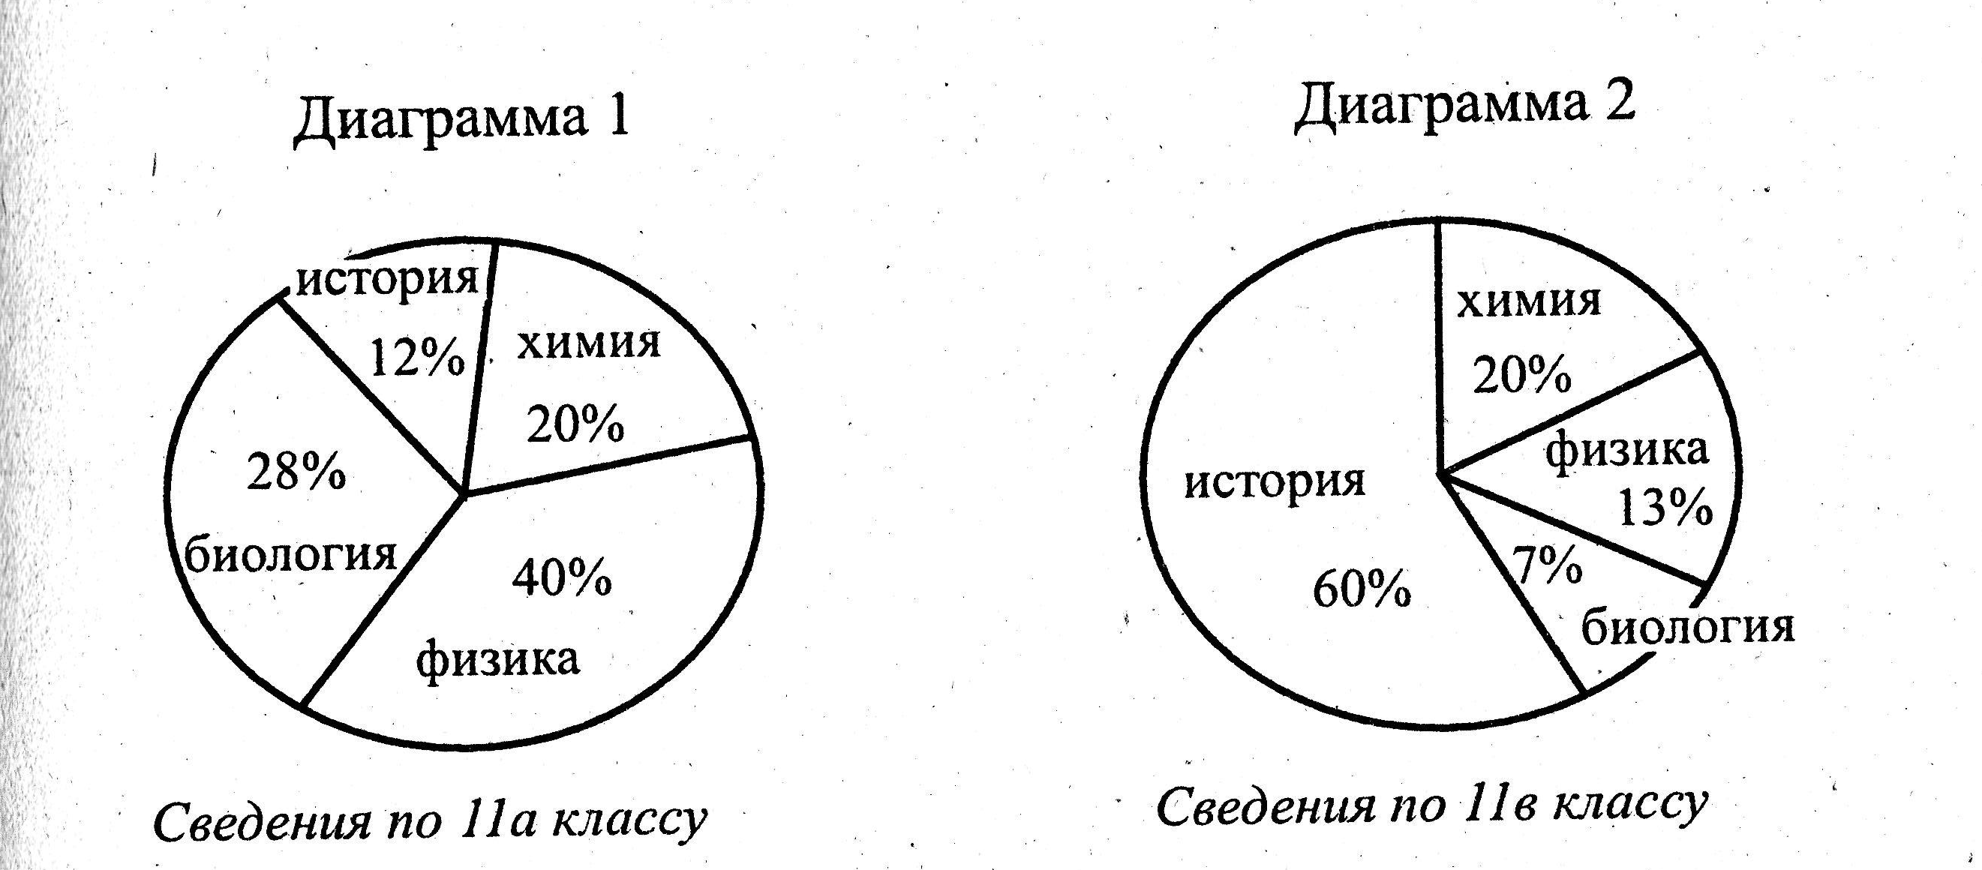
По данным таблицы определите, сколько комплектов бланков нужно приготовить для проведения всех экзаменов – значение ячейки F4. Для определения недостающих данных воспользуйтесь диаграммами.
1) 31 2) 25 3) 40 4) 15
- Дан фрагмент электронной таблицы:
 | A | B | C | D
1 | 5 | 2 | 4
2 | 10 | 1 | 6
В ячейку D2 введена формула =А2*В1+С1. В результате в ячейке D2 появится значение:
1) 6 2) 14 3) 16 4) 24
- Дан фрагмент электронной таблицы:
 | А | В | С | D
1 | 1 | 2 | 3
2 | 4 | 5 | 6
3 | 7 | 8 | 9
В ячейку D1 введена формула =$А$1*В1+С2, а затем скопирована в ячейку D2. Какое значение в результате появится в ячейке D2?
1) 10 2) 14 3) 16 4) 24
- Дан фрагмент электронной таблицы:
 | А | В | С
1 | 2 | 3
2 | 4 | 5 | =СЧЁТ(A1:B2)
3 |  |  | =СРЗНАЧ(A1:C2)
Как изменится значение ячейки С3, если после ввода формул переместить содержимое ячейки В2 в В3? («+1» означает увеличение на 1, а «–1» – уменьшение на 1):
1) –1 2) –0,6 3) 0 4) +0,6
- В электронной таблице значение формулы =СРЗНАЧ(A6:C6) равно (-2). Чему равно значение формулы =СУММ(A6:D6), если значение ячейки D6 равно 5?
1) 1 2) -1 3) -3 4) 7
- В электронной таблице значение формулы =СУММ(C3:E3) равно 15. Чему равно значение формулы =СРЗНАЧ(C3:F3), если значение ячейки F3 равно 5?
1) 20 2) 10 3) 5 4) 4
- Дан фрагмент электронной таблицы:
 | A | B | C | D
1 |  | 3 | 4
2 | =C1-B1 | =B1-A2*2 | =C1/2 | =B1+B2
После выполнения вычислений была построена диаграмма по значениям диапазона ячеек A2:D2. Укажите получившуюся диаграмму.
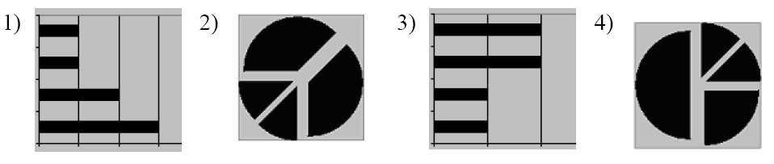

- Дан фрагмент электронной таблицы:
 | А | В
1 | =B1+1 | 1
2 | =A1+2 | 2
3 | =B2-1
4 | =A3
После выполнения вычислений, была построена диаграмма по значениям диапазона ячеек A1:A4. Укажите получившуюся диаграмму.
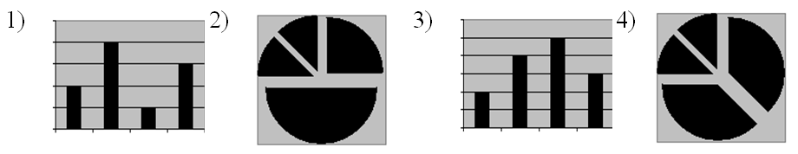
- В телеконференции учителей физико-математических школ принимают участие 100 учителей. Среди них есть учителя математики (М), физики (Ф) и информатики (И). Учителя имеют разный уровень квалификации: каждый учитель либо не имеет категории вообще (без категории – БK), либо имеет II, I или высшую (ВК) квалификационную категорию. На диаграмме 1 отражено количество учителей с различным уровнем квалификации, а на диаграмме 2 – распределение учителей по предметам.
Год | Кол-во пользователей, тыс. чел.
1997 | 450
1998 | 900
1999 | 1100
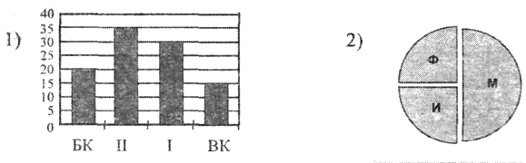
Имеются 4 утверждения:
A) Все учителя I категории могут являться учителями математики.
Б) Все учителя I категории могут являться учителями физики.
B) Все учителя информатики могут иметь высшую категорию.
Г) Все учителя математики могут иметь II категорию.
Какое из этих утверждений следует из анализа обеих представленных диаграмм?'
1) А 2) Б 3) В 4)

